中华人民共和国教育部
全国高职高专师资培训基地
________________________________
关于开展职教专业教师“双师”培训的通知

各高职高专、中职中专教务处，相关院系领导：
根据教育部[2005]88号文件精神，为进一步促进高职高专教育的内涵发展和深化改革，加快“双师型”师资队伍建设，提高专业教学水平，及时更新专业教师的专业技能，在教育部相关部门的关怀下，全国高职高专师资培训基地经过长期的调研和准备，制定了一套非常有针对性的师资培训方案。其中动漫和机电一体化培训方案以行业生产流程为导向, 从理论到实践，结合实际案例及相关领域常用软件的教授，让每位学员亲自动手实践。在增加上课生动性、趣味性的基础上，让学员深刻了解动画和机电一体化行业的生产制作流程。培训班邀请经验丰富的教员主讲，旨在帮助教师准确把握行业动态和发展趋势，掌握最新的专业知识，提高教学水平。此类培训班已成功开展了多期，得到参加培训老师的广泛认可与高度评价。
为了扩大培训班的受众面，方便学员学习，本次08年寒假培训班在常州科教城培训管理中心设立教学点，学员可以直接在常州参加面授。
课程结束后，参加培训的教师将参加全国高职高专双师资格考试。经考核并报教育部审验合格后，通过者将获得以下证书：
教育部颁发的“中华人民共和国教育部全国高职高专师资培训证书”。
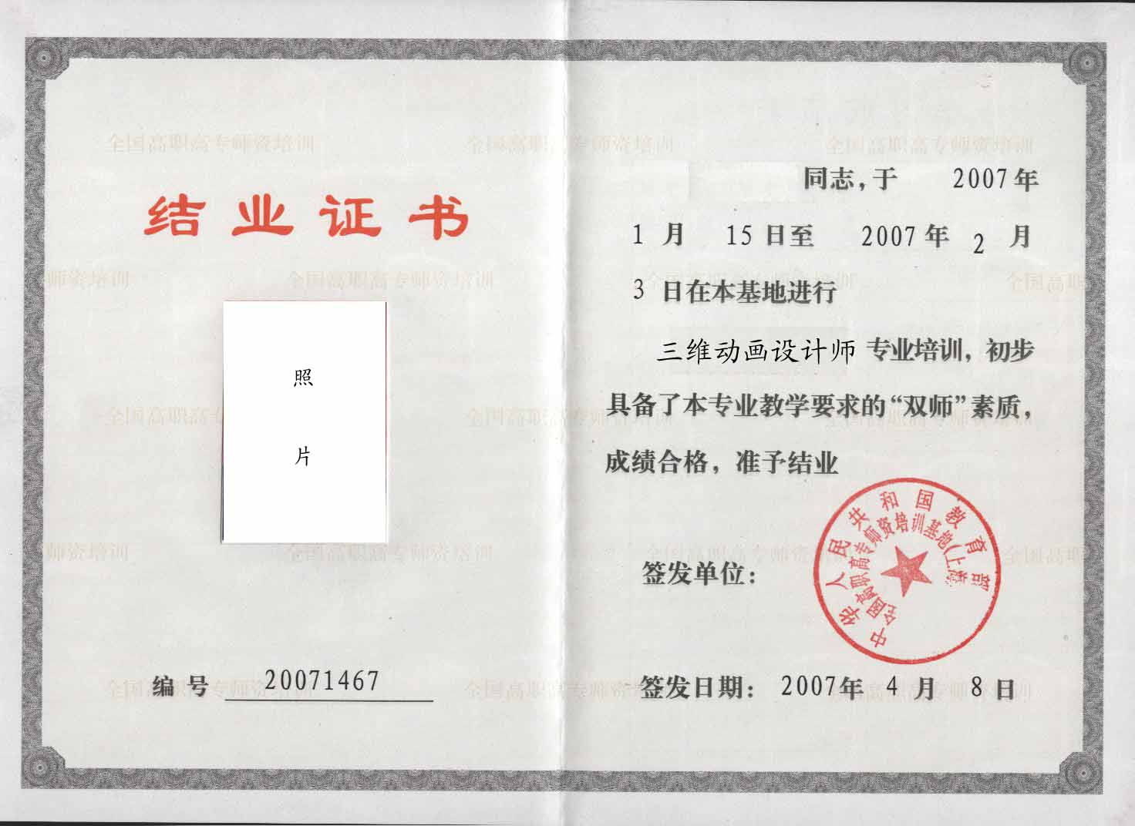
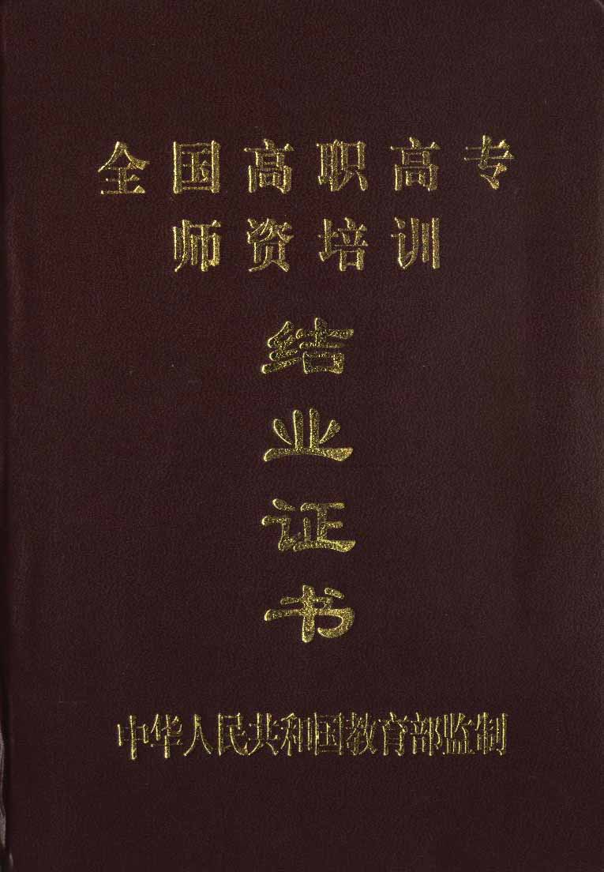

望贵校能积极选派教师参加！
培训班的具体信息请见附件。

中华人民共和国教育部全国高职高专师资培训基地
2007年12月
附件1：
常州市科教城培训管理中心

关于开展职教专业教师“双师”培训的补充通知

各高职高专、中职中专教务处，相关院系领导：
为方便常州及周边地区职业教育师资参加“双师”培训，中华人民共和国教育部全国高职高专师资培训基地（上海）在常州市科教城培训管理中心设立培训点。现将培训具体事宜通知如下：
培训方式：
面授，地点为常州市常武中路801号科教城培训管理中心。
培训目标：
了解动漫或机电一体化领域的最新动态、掌握动漫或机电一体化行业的制作流程和常用软件的使用。独立完成一段动画短片的制作。
培训内容：
寒假开展 “三维建模”和“机电一体化”两个专业的培训。
三维建模
序号 | 课程名称 | 软件 | 课程内容
1 | 三维建模 | maya | 该课程为实例教学课程，采纳了全新的教学设计方法，使本专业学生在整个专业学习过程中将按分层渐进和实战模拟的原则参加三维建模技术课程，并将自己在整个专业学习阶段所学的各类课程内容在多次实例教学课程中彻底融合和锻炼。三维建模技术课程侧重高端制作应用，重点学习生物建模，学习中以当今游戏动画业界主流多边形建模为主，同时注重NURBS、细分的建模方法，以及MAYA软件与其他当今主流的三维建模辅助工具（如Zbrash、Mudbox等）的配合制作。
2

机电一体化
序号 | 课程名称 | 软件 | 课程内容
1 | 自动控制技术 | CAD、CAM | 本课程主要是在控制理论指导下，进行系统设计，设计后的系统仿真，现场调试，控制技术包括如高精度定位控制、速度控制、自适应控制、自诊断校正、补偿、再现、检索等
2

培训时间：
2008年1月28日－2月3日（暂定）
上午8：00－12：00，下午13：00－17：00
报名资料：
身份证和教师资格证复印件各一份，报名表，2寸彩色照片3张
报名办法：
为确保达到最低开班人数（30人），请先通过电话或传真方式预报名，预报名截止时间为2008年1月22日（报名表从本中心网站下载http://pgzx.czset.cn），接到正式通知后带齐报名材料到指定地点办理报名手续。暑期班从即日起接受预报名，具体内容附后。
咨询电话：86339510，86339538，传真：86339528
报名地点：常州市常武中路801号科教城培训管理中心509室
常州市劳动中路9号8楼科教城培训管理中心城中培训点

常州市科教城培训管理中心
二〇〇七年十二月

附件二：
双师型教师培训目录
培 训 项 目 | 培 训 内 容 | 培 训  时 间 | 培训费 | 适用院系
数字媒体技术  （三维动画） | Maya/3ds max：  分镜头、脚本  动画运动规律  建模，材质贴图，灯光渲染  动画特效合成  动画项目实训 | 一周  两周 | 一周：1500元/人  两周：2300元/人  包括培训费、资料费、上机费  学员交通食宿自理 | 艺术系、设计系、美术系、计算机系
数字媒体技术  （游戏CG） | 建模，材质贴图，灯光渲染  合成与特效技术  移动游戏设计  网络游戏CG设计  游戏CG项目实训 | 一周  两周 | 一周：1500元/人  两周：2300元/人  包括培训费、资料费、上机费  学员交通食宿自理 | 艺术系、设计系、美术系、计算机系
数字媒体技术  （影视制作） | 影视剧本与脚本创作  数字制片技术  平面图像设计技术  数字剪辑技术  交互与虚拟演播技术  影视制作项目实训 | 一周  两周 | 一周：1500元/人  两周：2300元/人  包括培训费、资料费、上机费  学员交通食宿自理 | 艺术系、设计系、美术系、计算机系
数字媒体技术  （游戏程序） | OpenGL 编程技术  移动游戏程序设计  网络游戏编程  游戏引擎设计  软件架构与游戏设计  游戏程序编程及运营项目实训 | 一周  两周 | 一周：1500元/人  两周：2300元/人  包括培训费、资料费、上机费  学员交通食宿自理 | 计算机系、信息系、电子系、软件学院
J2EE开发技术 | truts/Spring/Hibernate开发与模式  数据结构设计  AJAX开发技术  企业数据库开发技术  EJB开发技术  JSP开发技术  高级服务器编程  J2EE企业应用开发项目实训 | 一周  两周 | 一周：1500元/人  两周：2300元/人  包括培训费、资料费、上机费  学员交通食宿自理 | 计算机系、信息系、电子系、软件学院
.NET开发技术 | .NET应用架构与模式  AJAX开发技术  SQL Server数据库技术  ADO.NET开发技术  ASP.NET开发技术  高级服务器编程  移动应用开发技术基础  .NET企业应用开发项目实训 | 一周  两周 | 一周：1500元/人  两周：2300元/人  包括培训费、资料费、上机费  学员交通食宿自理 | 计算机系、信息系、电子系、软件学院
嵌入式系统  （ARM） | 嵌入式系统开发基础（ARM体系结构、处理内核），嵌入式系统软件开发，基于ARM的软件开发调试技术，嵌入式软件开发项目实训 | 一周  两周 | 一周：1500元/人  两周：2300元/人  包括培训费、资料费、上机费  学员交通食宿自理 | 计算机系、信息系、电子系、软件学院
机器人制作与  控制 | 职业技术教育有关理论、机器人与智能机器人基础、机器人工作原理与制作要求、机器人装配与调试方法、编程与电器控制技术，操纵机器人进行指定项目操作等。 | 一周  两周 | 一周：1500元/人  两周：2300元/人  包括培训费、资料费、上机费  学员交通食宿自理 | 计算机系、信息系、电子系、软件学院
软件测试 | 面向对象编程技术  软件工程生命周期管理  软件测试设计与规划  测试脚本与测试环境设计  用户接受与系统测试  软件质量保证技术  软件测试项目实训 | 一周  两周 | 一周：1500元/人  两周：2300元/人  包括培训费、资料费、上机费  学员交通食宿自理 | 计算机系、信息系、电子系、软件学院
数字模具设计 | 三维数字造型技术与SolidWorks  产品结构设计  UG/ProE设计技术  逆向工程与快速成型技术  数字仿真与分析技术  数字模具设计项目实训 | 一周  两周 | 一周：1500元/人  两周：2300元/人  包括培训费、资料费、上机费  学员交通食宿自理 | 模具、数控、机械、计算机专业
机电一体化技术 | 传感器技术  电机拖动技术  液压/气动、电气-液压/电气-气动技术  模块化生产制造系统（MPS）、自动化装配生产线综合应用 | 一周  两周 | 一周：1500元/人  两周：2300元/人  包括培训费、资料费、上机费  学员交通食宿自理 | 模具、数控、机械、计算机专业
数字工程管理 | 工程统计学  ERP与管理信息系统  网络技术与数字商务  产品项目与流程管理技术  生产与运营管理技术  数字工程管理项目实训 | 一周  两周 | 一周：1500元/人  两周：2300元/人  包括培训费、资料费、上机费  学员交通食宿自理 | 管理、营销、经济、金融、旅游等专业
旅游与饭店管理 | 饭店管理理论与实务  旅行社管理理论与实务  旅游企业财务管理  旅游业人力资源开发与管理酒店参观与专家讲座 | 一周  两周 | 一周：1500元/人  两周：2300元/人  包括培训费、资料费、上机费  学员交通食宿自理 | 管理、营销、经济、金融、旅游等专业

备注：所有培训皆可以在常州市培训管理中心组班教学，有良好的食宿条件。学生公寓20元/人/天，专家公寓50元/人/天，自备洗漱用品。
数字媒体技术培训可提供国家级高端实训室的设备参观及实训。
数字媒体技术专业可提供知名厂商认证的考证，只需再另外缴纳考证费。
课程结束后，受训教师将参加全国高职高专双师资格考试。经考核并报教育部审验合格后，通过者将获得教育部颁发的“中华人民共和国教育部全国高职高专师资培训证书”。（证书样张见附件）

2008年全国高职高专教育师资培训报名表
教育部高等教育司制
教师姓名 |  |  | 性别 |  |  | 出生年月
技术及行政职务 |  |  |  | 联系  电话
E-MAIL地址
工作单位及部门 |  |  |  | 邮编  地址
主要授课情况 | 课程名称① |  |  |  |  | 学时数 |  |  |  | 讲授次数
主要授课情况 | 课程性质  （画√） | □学校重点建设课程 √专业主干课程 □其他
主要授课情况 | 课程名称② |  |  |  |  | 学时数 |  |  |  | 讲授次数
主要授课情况 | 课程性质  （画√） | □学校重点建设课程 √专业主干课程 □其他
学习经历
（毕业时间、学校、专业等）
科研简况
教研成果
培训项目 |  |  |  |  | 培训时间
院（系）  推荐意见 | 签章 年 月 日
教务处  推荐意见 | 签章 年 月 日
备 注  （此栏说明“证书”发放情况） | 年 月 日
注：培训基地应将此表原件送交教育部高等教育司备案。

